SETMANA DEL 22 AL 26
- DILLUNS DIA 22 DE FEBRER
Avui després del jardí hem pujat a dalt a la nostra estança hem esmorzat fruita tranquil·lament mentre parlàvem dels nostres caps de setmanes. Un cop acabat l’esmorzar cada infant ha anat en l’ambient on ha volgut: A l’obrador de sorra, a l’espai de les disfresses, al racó tranquil dels contes, a la sabiera amb els animals o a l’ambient de peces soltes, on cada peça es converteix no tan sols en una construcció sinó en un món de possibilitats.
- DIMARTS DIA 23 DE FEBRER
Bon dia famílies, avui la Greta ens ha portat el peix peixet i un conte molt bonic, ella mateixa ens ha explicat tot el cap que ha fet durant el cap de setmana amb els peixets, quantes aventures amb ella i la seva germana. Segur que el peix peixet no oblidarà un cap de setmana com aquest.
- DIMECRES DIA 24 DE FEBRER
Avui al jardí hem observat l’hort, que bonic està creixent, la pluja dels últims dies creiem que li ha anat molt bé.
Quan hem pujat dalt hem esmorzat fruita com sempre i hem estat explicant els diferents espais que teníem oberts, a l’obrador de sorra hem afegit uns molinets de cafè que tenen molt èxit, la tranquil·litat i la màgia que ofereix la sorra al lliscar per les petites mans o a l’omplir i buidar els pots de vidre i les culleretes és molt bonica d’observar.
- DIJOUS DIA 25 DE FEBRER
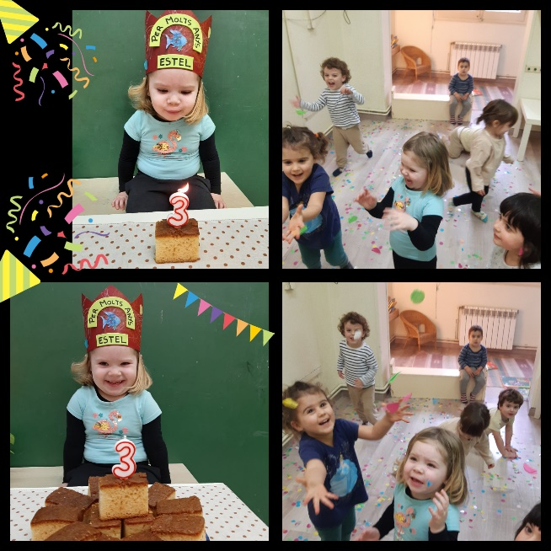
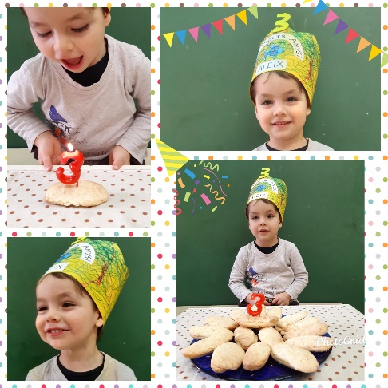
Avui hem celebrat l’aniversari de l’Aleix ha fet 3 anys i ens ha portat un pastís de melindros boníssim. Estava molt content amb la seva corona groga pintada per tots els seus companys i companyes, en el Sol Solet estem súper contentes de haver pogut celebrar els teus tres primers aniversaris al teu costat, que gran que t’has fet.
- DIVENDRES DIA 26 DE FEBRER
I continuem de festa, avui l’Estel ens anava dient feliciteu-me a mi amb un gran somriure i tenia tota la raó ja se sap que 3 anys no es fan cada dia. Per això ho hem celebrat a lo gran amb confeti, música i fent molta xerinola...moltes Felicitats i bon cap de setmana família!

